Внедрена система проверки качества алкогольной и спиртосодержащей продукции

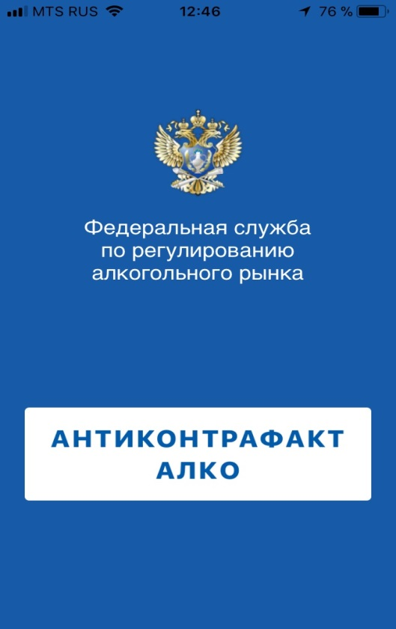

Мобильное приложение

«АНТИКОНТРАФАКТ АЛКО»

- определяет легальность алкогольной продукции по данным из ЕГАИС
- определяет легальность продажи алкогольной продукции в торговой точке
- сообщает о нарушении в Федеральную службу по регулированию алкогольного рынка

Федеральная служба по регулированию алкогольного рынка
http://fsrar.ru/antikontrafakt_alko

